Photo | Nom du fichier | Légende de la photo
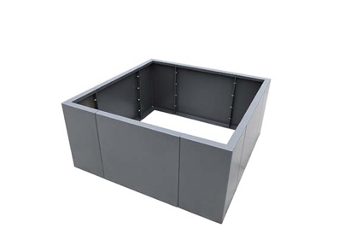 | RichardBrink_HochbeetModular_01 | Les nouvelles jardinières hautes « Modular » de la société Richard Brink s'inscrivent dans la continuité de la série de jardinières du même nom, qui part ainsi à la conquête de ce segment du marché.  Photo : Richard Brink GmbH & Co. KG
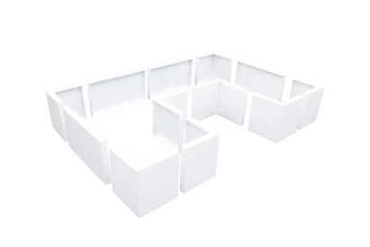 | RichardBrink_HochbeetModular_02 | Le système se compose d'éléments droits, proposés en trois longueurs différentes, ainsi que d’équerres assorties. Les clients ont également le choix entre deux hauteurs : 380 mm ou 600 mm.  Photo : Richard Brink GmbH & Co. KG
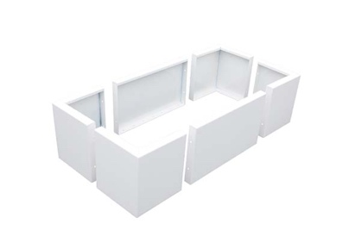 | RichardBrink_HochbeetModular_03 | La structure modulaire et la gamme de parois et d’équerres permettent de réaliser une multitude de formes et de formats.  Photo : Richard Brink GmbH & Co. KG
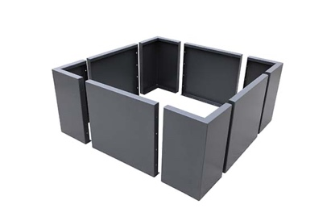 | RichardBrink_HochbeetModular_04 | La société Richard Brink propose un configurateur en ligne facile à utiliser sur son site Internet pour une configuration simple et pratique de vos jardinières hautes « Modular ».  Photo : Richard Brink GmbH & Co. KG

